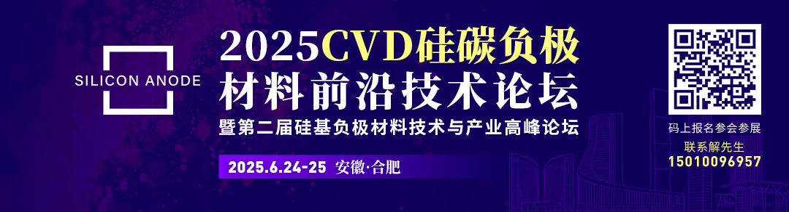

**2025CVD硅碳负极材料前沿技术论坛暨第二届硅基负极材料技术与产业高峰论坛**

尊敬的参会嘉宾:

您好！

目前，随着新能源汽车、储能及消费电子领域对高能量密度锂电池需求的激增，全球锂电池技术的发展已接近技术瓶颈，因此高性能负极材料成为目前锂离子电池的研究热点之一。

硅基负极材料因其理论比容量（约4200mAh/g）远超传统石墨负极（372mAh/g），成为行业突破能量密度瓶颈的核心方向。当前，化学气相沉积法（CVD法）等技术的突破，已推动硅碳、硅氧负极产品逐步实现产业化，璞泰来、贝特瑞等头部企业产能加速落地，2025年或将成为硅基负极规模化应用的“元年”。同时金属氧化物和硫化物负极、金属锂负极等多种新型负极材料的研发正如火如荼地进行，并展现出良好的应用前景。

针对各类负极材料的产业化技术与国内外市场状况，中国粉体网将于2025年6月24-25日在安徽合肥举办2025CVD硅碳负极材料前沿技术论坛暨第二届硅基负极材料技术与产业高峰论坛。旨在为负极材料产业链上中下游企业搭建深度交流的平台，开展产、学、研合作，助推负极材料行业持续健康发展。

**主办单位：**中国粉体网 中粉会展

**会议时间：**2025年6月24-25日

**会议地点：**安徽合肥

**会议主题：**

1.硅基负极技术研究进展、产业化发展及趋势、未来发展趋势、投资方向及在消费电子领域及高容量动力电池中的应用。

2.硅基材料纳米化技术、表面包覆工艺、预锂化方案及CVD法产业化实践。

3.CVD沉积工艺及设备开发、高效分散、精细研磨、智能产线等核心设备在硅基材料制备中的应用、结构调控、纳米化技术研究。

4.多路线的多孔碳技术路线研究进展、多孔碳的制备与产业化、多孔碳的结构调控及相关智能装备与技术。

5.金属氧化物和硫化物负极、金属锂负极等多种新型负极材料的研发

6.硅碳负极应用匹配的电解液、导电添加剂、粘合剂、复合石墨负极材料及各类正极材料。

7.硅基负极材料产业化过程中的关键问题探讨。

8.产业协同：上下游企业合作模式、成本优化策略及全球市场布局。

**特色活动：**

大会征集参会企业相关技术合作、产品采购，工艺方案等需求进行现场采配活动，相关信息将进行展板展示，提高现场沟通交流效率！

征集内容包含但不限于以下几点：

1、行业投资、融资需求

2、科研成果转化

3、产品工艺问题解决方案

4、原料、设备、仪器采购需求

**会议注册费:**

|  |  |  |
| --- | --- | --- |
| 时间 | 学校、科研院所、车企参会单位 | 企业参会单位 |
| 5月1日前 | 早鸟票600RMB/人 | |
| 6月1日前 | 600RMB/人 | 1800RMB/人 |
| 6月1日后 | 1800RMB/人 | 2500RMB/人 |
| 6月1日前付款 1800 元/人(交1送1) | | 6月1日前2500RMB/人(交1送1) |

**收款账户：**

开户行：中国建设银行股份有限公司临沂沂州支行

帐 号：37050182640100001790

户 名：山东中粉网信息技术有限公司

**会务组：**

联系人：解经理

联系方式：15010096957（同微信）

大会组委会

2025年3月